**核准类税收减免**

操作流程  
以纳税人困难性减免土地税为例  
  
01

登录湖北省电子税务局，点击【办税中心】—【税收减免】—【税收减免核准】。

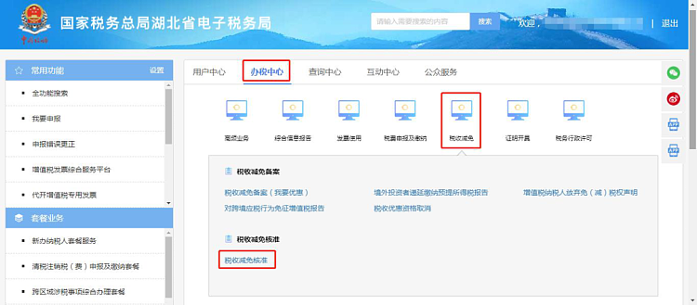

02

点击进入【税收减免核准】模块，根据实际情况选择减免税优惠事项，填写享受减免的有效期起止、减免类型、选择减免征类型、减征额度或幅度。

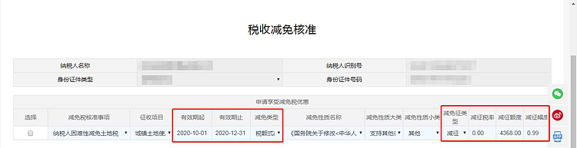

03  
上传标志为“必送”的附件全部上传完成后，点击“提交”即可。

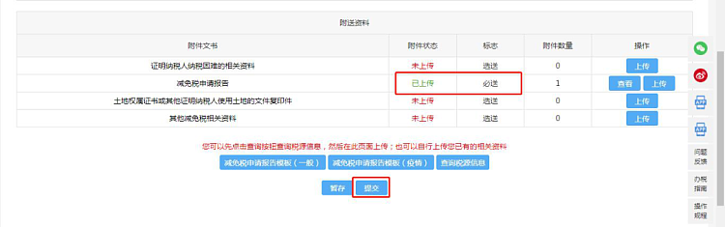

04  
事项提交后，税务机关接收办理，纳税人可在首页—我的待办查看办理结果。

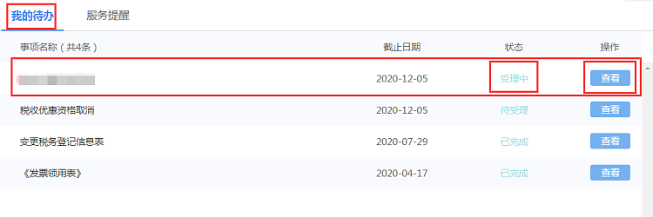

**事项状态栏可以查看流程状态：**

若审核状态为**“已完成”**，点击查看按钮，可以查看审核状态和驳回原因；

若审核状态为**“审核驳回”**，请查看“驳回理由”或者点击“查看详情”后，按照要求重新提交申请；

若审核状态为**“审核通过”**，说明税务机关已核准通过该申请。

**注意事项**1.减征幅度在0—0.999之间；2.附件资料需上传图像文件，其他类型文件无法上传。